[NOX] 퀘스트 시스템

작성자: 임현규
작성자: 김택훈
작성일: 2015 06 11
Ver.버전: 1.00

Revision
날짜 | 작업내용 | 작업자 | Version
2016.08.25 | 최초 문서 작성 시작 | 임 현규 | 1.0
2016.09.28 | 퀘스트 시작 조건 변경 및 진행 방법 변경 | 임 현규 | 1.1
2016.12.26 | 퀘스트 시스템 개선 | 임 현규 | 1.2

목차
Revision 0
목차 1
1. 개요 3
1.1 의의 3
2. 퀘스트 진행 방식 3
2.1 퀘스트 기본 설명 3
2.2 퀘스트 Flow Chart 4
2.3 퀘스트 분류 10
2.4 퀘스트 시작 및 수락 10
2.5 퀘스트 진행 11
2.6 퀘스트 완료 및 보상 11
3. 퀘스트 구조 12
3.1 퀘스트 타이틀 설정 12
3.2 퀘스트 데이터 설정 13
3.3 퀘스트 다이얼로그 설정 19
4. 퀘스트 UI 20
5. 퀘스트 관련 Table 36
5.1 퀘스트 관련 Data Table List 36
5.2 QuestTitleInfo Access Code 정리 37
5.3 QuestData Access Code 정리 38
5.4 QuestDialogue Access Code 정리 39

개요

의의
- 퀘스트는 미션과 업적과는 별개로 진행하는 컨텐츠로서 각 액트마다 10개의 정해진 퀘스트가 있으며, 총 80개의 퀘스트가 존재합니다.
(추후 액트가 확장될수록 퀘스트는 증가합니다.)
- 퀘스트는 게임에 대한 정보를 제공하여 플레이어들에게 목적성을 부여합니다.
- 퀘스트마다 게임에 대한 스토리를 다이얼로그 형식으로 담아내어 플레이어들이 스토리에 몰입하고 인지할 수 있도록 합니다.
- 모든 퀘스트는 강제로 진행하지 않으며, 자율적으로 진행합니다.
- 퀘스트를 진행하는 과정에서 현재 진행하는 퀘스트를 메인 화면에 출력하여 현재 어떤 퀘스트를 수행 중인지 쉽게 인지할 수 있도록 하며, 해당 버튼을 터치하면 모든 퀘스트 과정을 자동으로 진행할 수 있도록 하여 플레이어들에게 편의성을 제공합니다.

퀘스트 진행 방식

퀘스트 기본 설명
- 퀘스트는 각 액트마다 10개의 정해진 퀘스트가 있습니다.
- 캐릭터 생성 후 강제로 진행되는 튜토리얼 완료 후 액트 1의 첫 번째 퀘스트부터 수행할 수 있습니다.
- 메인 화면 우측의 퀘스트 자동 진행 버튼을 터치하여 조건부 과정을 제외한 퀘스트의 모든 과정(퀘스트 지점 이동, 대화, 완료&보상)을 자동으로 진행할 수 있습니다.
- 퀘스트는 각 액트 별 정해진 퀘스트를 순서대로 진행하고, 중복해서 여러 번 진행할 수 없습니다.
- 퀘스트를 진행하여 완료하려면 특정 NPC와 대화를 하거나, 특정 전투 컨텐츠(일반, 정예, 요일, 균열, 초월 던전 등)을 진행 완료하거나, 게임 내 특정 조건부 행동에 대한 시도 및 횟수 조건을 진행해야 합니다.
- 퀘스트마다 정해진 조건을 만족하면 해당 퀘스트를 완료할 수 있으며, 정해진 보상을 우편함으로 습득할 수 있습니다.
- 퀘스트를 완료하여 보상을 수령하면 자동으로 다음 퀘스트 시작 단계로 갱신되고 진행할 수 있습니다.

퀘스트 Flow Chart
- 퀘스트 시작 > 퀘스트 수락
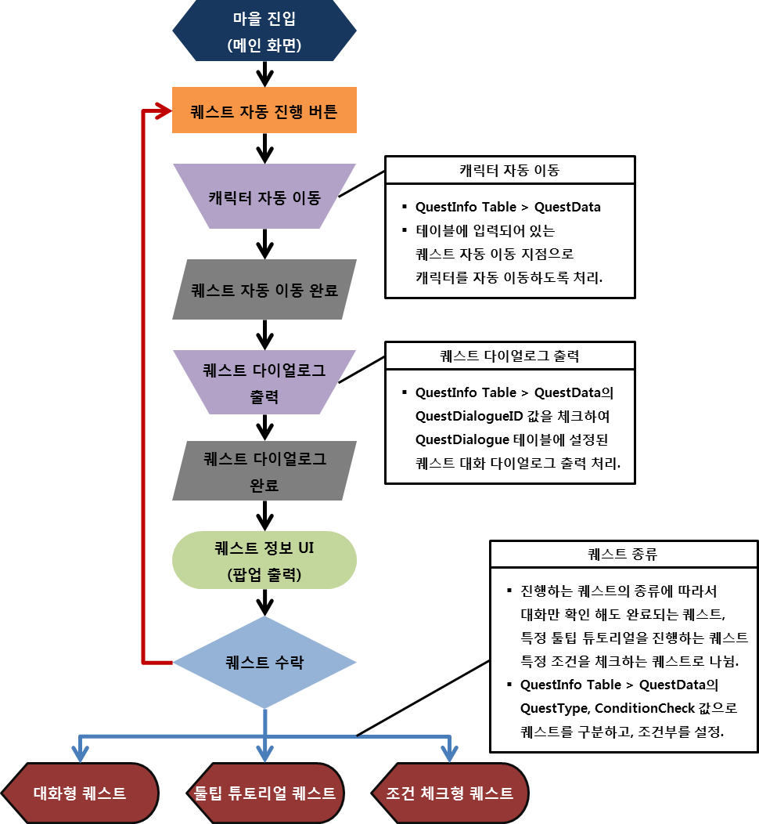
- 대화형 퀘스트 흐름도
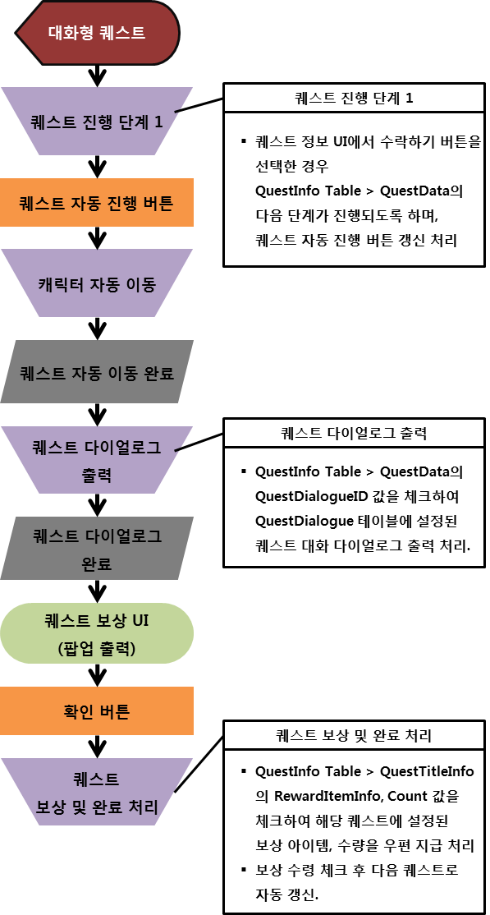
- 툴팁 튜토리얼 퀘스트
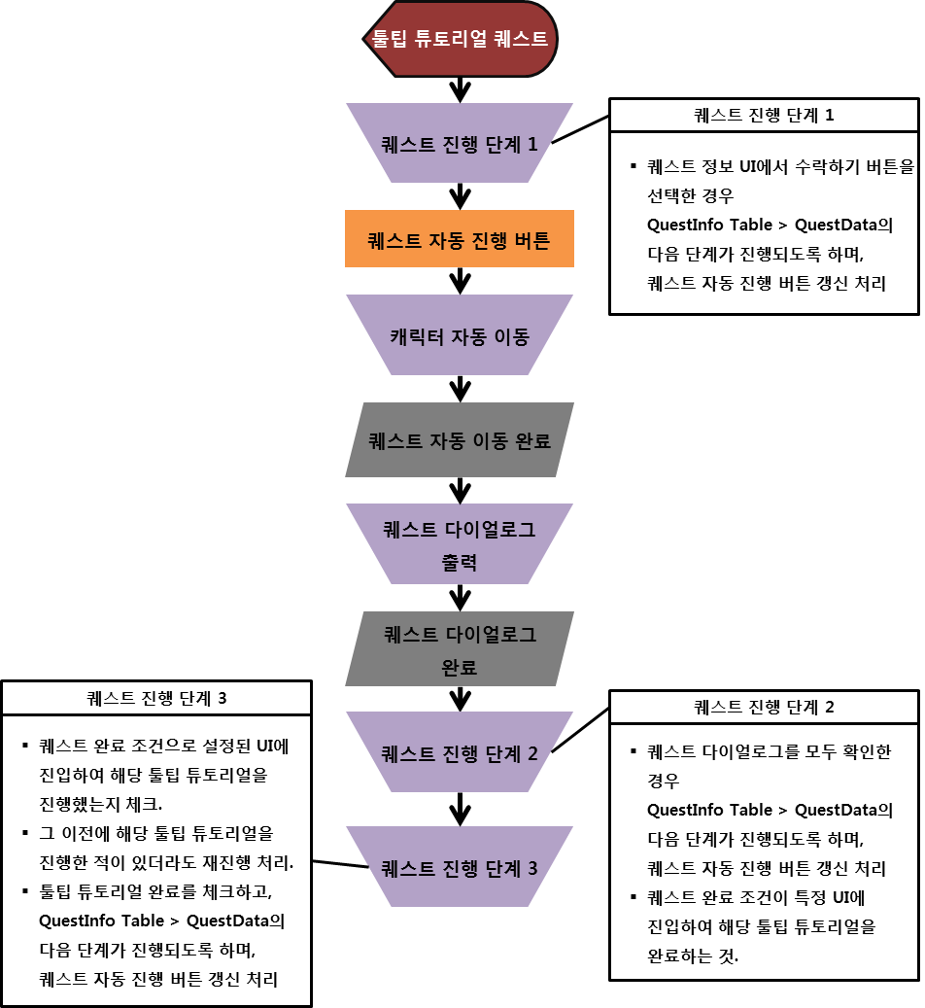
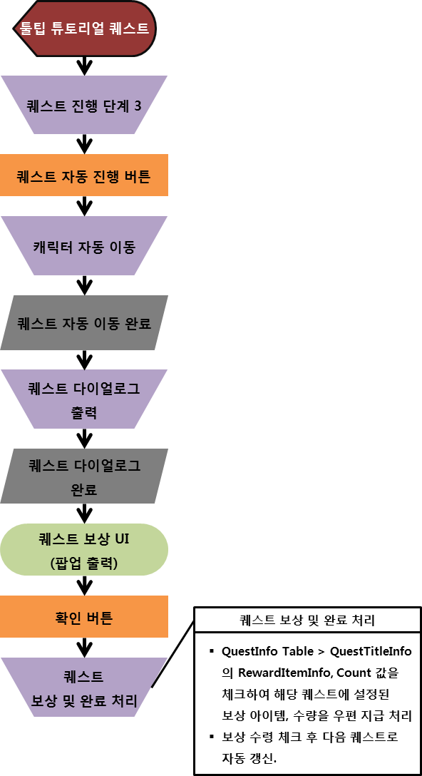
- 조건 체크형 퀘스트
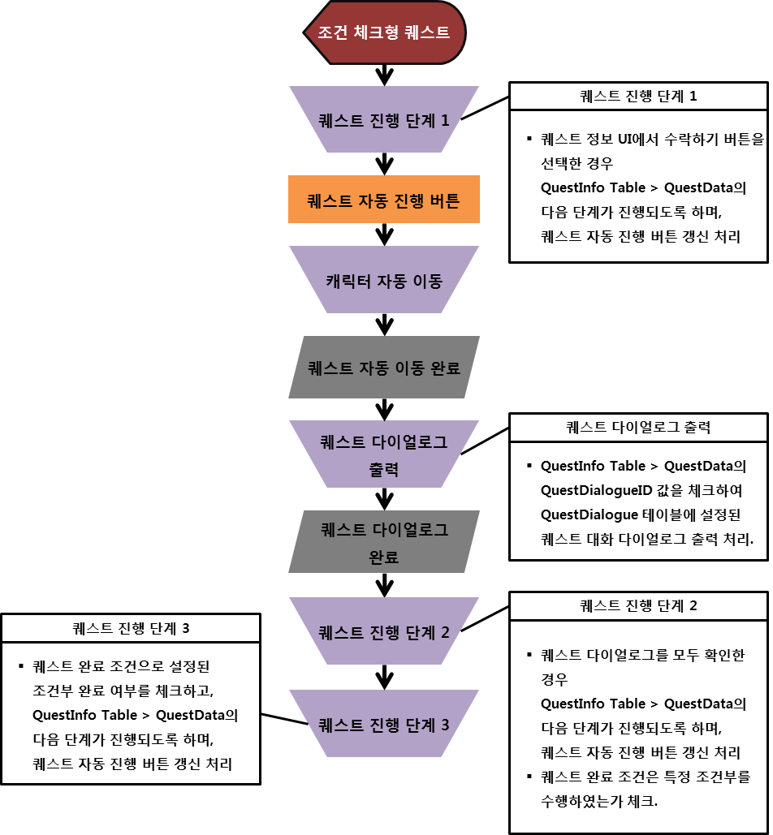
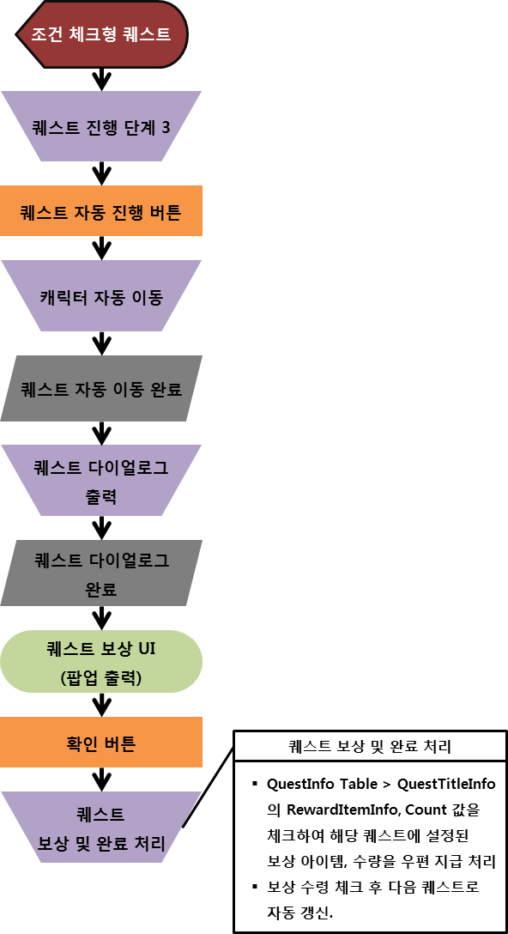

퀘스트 분류
- 대화형 퀘스트
  - 퀘스트의 완료 조건이 특정 NPC와의 대화 다이얼로그를 모두 확인하는 퀘스트를 뜻합니다.
- 조건부 퀘스트
  - 퀘스트의 완료 조건이 플레이어에게 특정 행동을 요구하는 퀘스트를 뜻합니다.
    - 퀘스트 완료 조건부 목록은 @@@에서 참고해주세요.
- 툴팁 튜토리얼 퀘스트
  - 퀘스트의 완료 조건이 특정 툴팁 튜토리얼을 진행해야 하는 퀘스트를 뜻합니다.

퀘스트 시작 및 수락
- 메인 화면 우측에 퀘스트 자동 진행 버튼을 터치하여 현재 진행하고 있는 퀘스트를 시작할 수 있습니다.
  - 각 퀘스트의 진행 단계를 서버에 저장하므로, 어느 단계를 진행하고 있더라도 자동으로 편리하게 퀘스트를 진행할 수 있습니다.
- 퀘스트의 시작을 위해 플레이어의 캐릭터가 퀘스트를 시작하는 NPC 혹은 지점으로 자동 이동합니다.
- 플레이어의 캐릭터가 퀘스트 시작 지점으로 자동 이동을 완료한 경우, 퀘스트 시작 대화를 진행합니다.
- 퀘스트 시작 대화 다이얼로그를 모두 확인하면 해당 퀘스트를 수락할지 말지 결정하는 팝업 UI를 출력합니다.
- 퀘스트 수락은 퀘스트 팝업 UI의 ‘수락하기’ 버튼을 터치하여 수락하게 됩니다.
- 퀘스트를 수락하면 퀘스트 진행 단계로 갱신되며, 메인 화면의 퀘스트 자동 진행 버튼도 다음 단계로 갱신됩니다.

퀘스트 진행
- 대화형 퀘스트
  - 퀘스트를 수락하여 다음 단계로 갱신된 퀘스트 자동 진행 버튼을 터치하게 되면, 대화형 퀘스트의 완료 조건인 NPC와의 대화를 위해 해당 NPC가 있는 지점으로 캐릭터가 자동 이동합니다.
  - 플레이어의 캐릭터가 퀘스트 대화 지점으로 자동 이동을 완료한 경우, 퀘스트 진행(완료) 대화를 진행합니다.
- 조건부 퀘스트
  - 퀘스트를 수락하여 다음 단계로 갱신되면, 플레이어는 해당 퀘스트의 조건부를 진행 및 완료하기 전까지 퀘스트 진행 중인 상태가 됩니다.
  - 플레이어가 해당 퀘스트의 조건부(Ex. 아이템 강화 시도 N번 등)의 조건을 수행, 완료하였을 경우 퀘스트를 다음 단계로 갱신합니다.
  - 플레이어의 캐릭터가 퀘스트 대화 지점으로 자동 이동을 완료한 경우, 퀘스트 완료 대화를 진행합니다.
- 툴팁 튜토리얼 퀘스트
  - 퀘스트를 수락하여 다음 단계로 갱신된 퀘스트 자동 진행 버튼을 터치하게 되면, 툴팁 튜토리얼로 설명하려는 컨텐츠 및 시스템에 대해 소개하려는 NPC가 있는 지점으로 캐릭터가 자동 이동합니다.
  - 플레이어의 캐릭터가 퀘스트 대화 지점으로 자동 이동을 완료한 경우, 퀘스트 진행 대화를 진행합니다.
  - 진행 대화를 모두 확인한 경우 해당 퀘스트에서 요구하는 툴팁 튜토리얼을 완료하기 전까지 퀘스트 진행 중인 상태가 됩니다.
  - 플레이어가 해당 퀘스트의 툴팁 튜토리얼을 완료한 경우 퀘스트를 다음 단계로 갱신합니다.
    - 해당 퀘스트를 수행하기 전에 툴팁 튜토리얼을 이미 확인했어도, 해당 단계에서 다시 진행할 수 있도록 합니다.
  - 플레이어의 캐릭터가 퀘스트 대화 지점으로 자동 이동을 완료한 경우, 퀘스트 완료 대화를 진행합니다.

퀘스트 완료 및 보상
- 각 퀘스트에 맞는 완료 조건을 수행하여 완료 대화를 모두 확인한 경우, 퀘스트 완료 팝업 UI가 출력됩니다.
- 퀘스트 완료 팝업 UI에서 어떤 아이템을 보상으로 획득했는지 확인할 수 있으며, 해당 팝업 UI의 ‘확인’ 버튼을 누르면 보상이 우편함으로 지급되며, 다음 퀘스트의 시작 단계로 자동 갱신됩니다.

퀘스트 구조

퀘스트 타이틀 설정
- DB > QuestInfo Table > QuestTitleInfo 시트에서 퀘스트에 대한 전반적인 값을 설정합니다.
  - GeneralTypeCode 필드 값으로 퀘스트의 고유 인덱스를 설정합니다.
  - QuestDataGroupID 필드 값으로 QuestInfo Table > QuestData 시트의 QuestGroupID 값과 연동되는 그룹 인덱스를 설정합니다.
    - 위에서 언급한 퀘스트 시작 및 수락, 시작 대화, 조건부 진행 및 체크, 완료 대화, 완료 및 보상 등
1개의 퀘스트를 이루는 각 과정과 단계들을 하나의 그룹으로 묶습니다.
  - ActNumber, StageNumber 필드 값으로 퀘스트의 액트와 순번을 설정합니다.
    - 1개 액트 당 10개의 퀘스트가 존재합니다.
    - 퀘스트가 어떤 액트의 몇 번째 순번인가를 설정하는 데 사용하며, 이 순서대로 퀘스트를 순차적으로 진행합니다.
  - eUIStatePosition 필드 값으로 퀘스트를 받는 씬, UI 위치 상태를 설정합니다.
    - 현재는 마을에서 모든 퀘스트 과정이 갱신되므로, 해당 필드 값은 Lobby로 설정되어 있습니다.
  - RewardItem1Info 필드 값으로 퀘스트의 보상 아이템1을 설정합니다.
    - 퀘스트의 보상으로 지급할 아이템의 고유 인덱스를 설정하며, 무기와 같은 특정 클래스에 정형된 코드는 사용할 수 없습니다.
    - 모든 클래스가 공통으로 사용 가능한 공용 아이템 코드를 사용합니다.
  - RewardItem1Count 필드 값으로 퀘스트의 보상으로 지급할 보상 아이템1의 수량을 설정합니다.
  - RewardItem2Info 필드 값으로 퀘스트의 보상 아이템2를 설정합니다.
    - 퀘스트의 보상으로 지급할 아이템의 고유 인덱스를 설정하며, 무기와 같은 특정 클래스에 정형된 코드는 사용할 수 없습니다.
    - 모든 클래스가 공통으로 사용 가능한 공용 아이템 코드를 사용합니다.
  - RewardItem2Count 필드 값으로 퀘스트의 보상으로 지급할 보상 아이템2의 수량을 설정합니다.
  - TextQuestTitleCode 필드 값으로 메인 화면에 출력될 퀘스트 자동 진행 버튼의 제목 텍스트 코드를 설정합니다.
    - DB > TextInfo > TextQuestTitle 시트를 사용하며, [73001~74000] 을 TextKey로 사용합니다.
  - TextQuestDescriptionCode 필드 값으로 퀘스트 수락 대기 팝업 UI에 출력될 내용 텍스트 코드를 설정합니다.
    - DB > TextInfo > TextQuestDescription 시트를 사용하며, [83001~84000] 을 TextKey로 사용합니다.

퀘스트 데이터 설정
- DB > QuestInfo Table > QuestData 시트에서 퀘스트 타이틀에 속한 각 퀘스트의 진행 과정 및 단계를 설정하고, 각 과정에서 필요로 하는 대화 다이얼로그 값과, 자동 이동할 위치, 완료 조건 등을 설정합니다.
  - QuestGroupID 필드 값은 QuestInfo Table > QuestTitleInfo 시트의 QuestDataGroupID 값과 연동됩니다.
    - 따라서, QuestData 시트에 설정된 각 행은 QuestGroupID이 같으면 하나의 퀘스트를 이루는 퀘스트 중간 과정 중 하나입니다.
  - GeneralTypeCode 필드 값으로 각 퀘스트 단계의 고유 인덱스를 설정합니다.
  - QuestDialogueID 필드 값은 QuestInfo Table > QuestDialogue 시트의 QuestDialogueGroupID 값과 연동됩니다.
    - 퀘스트 시작 대화, 진행 대화, 완료 대화 단계에서 출력할 대화 다이얼로그의 그룹 인덱스 값입니다.
  - 퀘스트 대화 단계가 아니어서 불러올 대화 다이얼로그 그룹이 없을 경우 -1 값으로 설정합니다.
  - CompleteIndex 필드 값으로 해당 단계를 거칠 경우 서버에서 해당 퀘스트를 완료한 것으로 저장하도록 합니다.
    - 서버에서 퀘스트를 완료 저장해야 되는 단계의 테이블 행에 해당 퀘스트의 QuestGroupID 값을 설정합니다.

  - QuestType 필드 값으로 현재 퀘스트 단계의 상태 및 퀘스트 완료 조건부 상태를 열거형(enum)으로 설정합니다.
    - 설명에 쓰여진 것이 진행 및 완료되었을 경우 다음 행의 퀘스트 단계로 넘어갑니다.
    - 퀘스트 단계의 상태
QuestType | 설명
Move | 캐릭터를 퀘스트 진행 지점으로 자동 이동.
AcceptQuest | 퀘스트를 수락하기 위한 대화 다이얼로그 및 수락 팝업 출력.
CompleteQuest | 퀘스트를 완료하기 위한 대화 다이얼로그 및 완료 팝업 출력.
    - 퀘스트 완료 조건부 상태
QuestType | Count 값 | 설명
RepetitionReward | 1 | 일반 던전의 반복 완료 보상 수령 시도하기.
SkillReset | 1 | 스킬 초기화 시도하기.
GuardianSkillReset | 1 | 수호자 패시브 스킬 초기화 시도하기.
ParticularActiveSkillUpgrade | 1~12 | 특정 액티브 스킬 강화 시도하기. (Count 값은 각 클래스의 액티브 스킬 순번.)
ActiveSkillUpgrade | 1 | 액티브 스킬 강화 시도하기. (어떤 것이든)
ActiveSkillRegistration | 1~4 | 기본 액티브 스킬 등록하기. (Count 값은 기본 스킬 슬롯의 개수)
ConnectiveSkillRegistration | 1~4 | 연계 액티브 스킬 등록하기. (Count 값은 연계 스킬 슬롯의 개수)
TotalSkillRegistration | 1~8 | 총 액티브 스킬 등록하기. (Count 값은 총 스킬 슬롯의 개수)
ParticularPassiveSkillUpgrade | 1~8 | 특정 패시브 스킬 강화 시도하기. (Count 값은 각 클래스의 패시브 스킬 순번.)
PassiveSkillUpgrade | 1 | 패시브 스킬 강화 시도하기. (어떤 것이든)
ParticularPassiveSkillLevel | 1~7 | 특정 패시브 스킬 단계 달성하기. (Count 값은 패시브 스킬 레벨.)
ParticularGuardianSkillUpgrade | 1~12 | 특정 수호자 패시브 스킬 강화 시도하기. (Count 값은 수호자 패시브 스킬 순번.)
GuardianSkillUpgrade | 1 | 수호자 패시브 스킬 강화 시도하기. (어떤 것이든)
ParticularGuardianSkillLevel | 1~1000 | 특정 수호자 패시브 스킬 단계 달성하기. (Count 값은 수호자 패시브 스킬 레벨.)
ItemDecompose | 1 | 아이템 분해 시도하기. (어떤 것이든)
ItemDecomposeCount | 1~N | 아이템 분해 횟수. (Count 값은 분해 요구 횟수.)
ItemUpgrade | 1 | 아이템 강화 시도하기. (어떤 것이든)
ItemUpgradeCount | 1~N | 아이템 강화 횟수. (Count 값은 강화 요구 횟수.)
ItemCombine | 1 | 아이템 합성 시도하기. (어떤 것이든.)
ItemCombineCount | 1~N | 아이템 합성 횟수. (Count 값은 합성 요구 횟수.)
ItemPromote | 1 | 아이템 승급 시도하기. (어떤 것이든.)
ItemPromoteCount | 1~N | 아이템 승급 횟수. (Count 값은 합성 요구 횟수.)
ParticularGoodsPurchase | 1~N(상품 넘버) | 상점에서 특정 상품 구매하기. (Count 값은 각 상품들의 순번.)  [퀘스트를 받기 전에 해당 상품을 구매한 적이 있다면 완료 처리.]
PvpRanking | 1~N | 결투장 진행 횟수.
GuardianStoneGain | 1 | 수호석 획득하기. (어떤 것이든.) [수호석을 모두 획득한 경우에도 완료 처리.]
GuardianStoneRegistration | 1 | 수호석 등록하기. (어떤 것이든.)
GuardianStoneUpgrade | 1 | 수호석 강화하기. (어떤 것이든.)
PreconditionAbilityGuardianStone | 1~12 | 고유 능력을 발현시킨 수호석 개수.
RuneStoneGain | 1 | 룬 스톤 획득하기. (어떤 것이든.)
RuneStoneEquip | 1 | 룬 스톤 아이템에 장착하기. (어떤 것이든.)
RuneStonePromote | 1 | 룬 스톤 승급하기. (어떤 것이든.)
ServantSummon | 1 | 조력자 소환하기. (어떤 것이든.) [소환할 조력자가 없을 때에도 완료 처리.]
ServantLevelUp | 1 | 조력자 레벨 업하기. (어떤 것이든.) [레벨 업 할 조력자가 없을 때에도 완료 처리.]
ServantPromote | 1 | 조력자 승급하기. (어떤 것이든.) [승급할 조력자가 없을 때에도 완료 처리.]
ServantPromoteComplete | 1 | 조력자 승급 완료하기. (어떤 것이든.) [승급할 조력자가 없을 때에도 완료 처리.]
ServantRegistration | 1 | 조력자 사용 등록하기. (어떤 것이든.)
GuildJoin | 1 | 길드 가입 시도하기.
GuildJoinApprove | 1 | 길드 가입 승인 상태 유지하기.
ItemSetPiece | 2 | 방어구 2세트 효과 발동 상태.
 | 3 | 방어구 3세트 효과 발동 상태.
 | 5 | 방어구 5세트 효과 발동 상태.
ItemOptionChange | 1 | 아이템 옵션 변경 총 횟수.
ItemOptionNormalChange | 1 | 아이템 일반 옵션 변경 총 횟수.
ItemOptionSpecialChange | 1 | 아이템 고급 옵션 변경 총 횟수.
AllTicketUse | 1~N | 모든 티켓 아이템 사용 횟수.
ExtraExpTicketUse | 1~N | 경험치 증가 티켓 아이템 사용 횟수.
ExtraItemTicketUse | 1~N | 아이템 증가 티켓 아이템 사용 횟수.
ExtraGoldTicketUse | 1~N | 골드 증가 티켓 아이템 사용 횟수.
ImmediateCompleteTicket | 1~N | 즉시 완료권 사용 횟수.
RepetitionBattle | 1~N | 연속 전투 이용 횟수.
StorySceneRead | 1 | 스토리 열람 횟수. (어떤 것이든.)
ItemGain | 1~N | 장비 아이템 획득 개수. (어떤 것이든.)
AchievementComplete | 1 | 업적 달성하기. (어떤 것이든.)

  - TownPosition 필드 값으로 퀘스트 단계 상태 값에 따른 캐릭터의 자동 이동시킬 위치 값을 설정합니다.
    - 추후 좌표 값 추가 및 수정이 있을 수 있습니다.
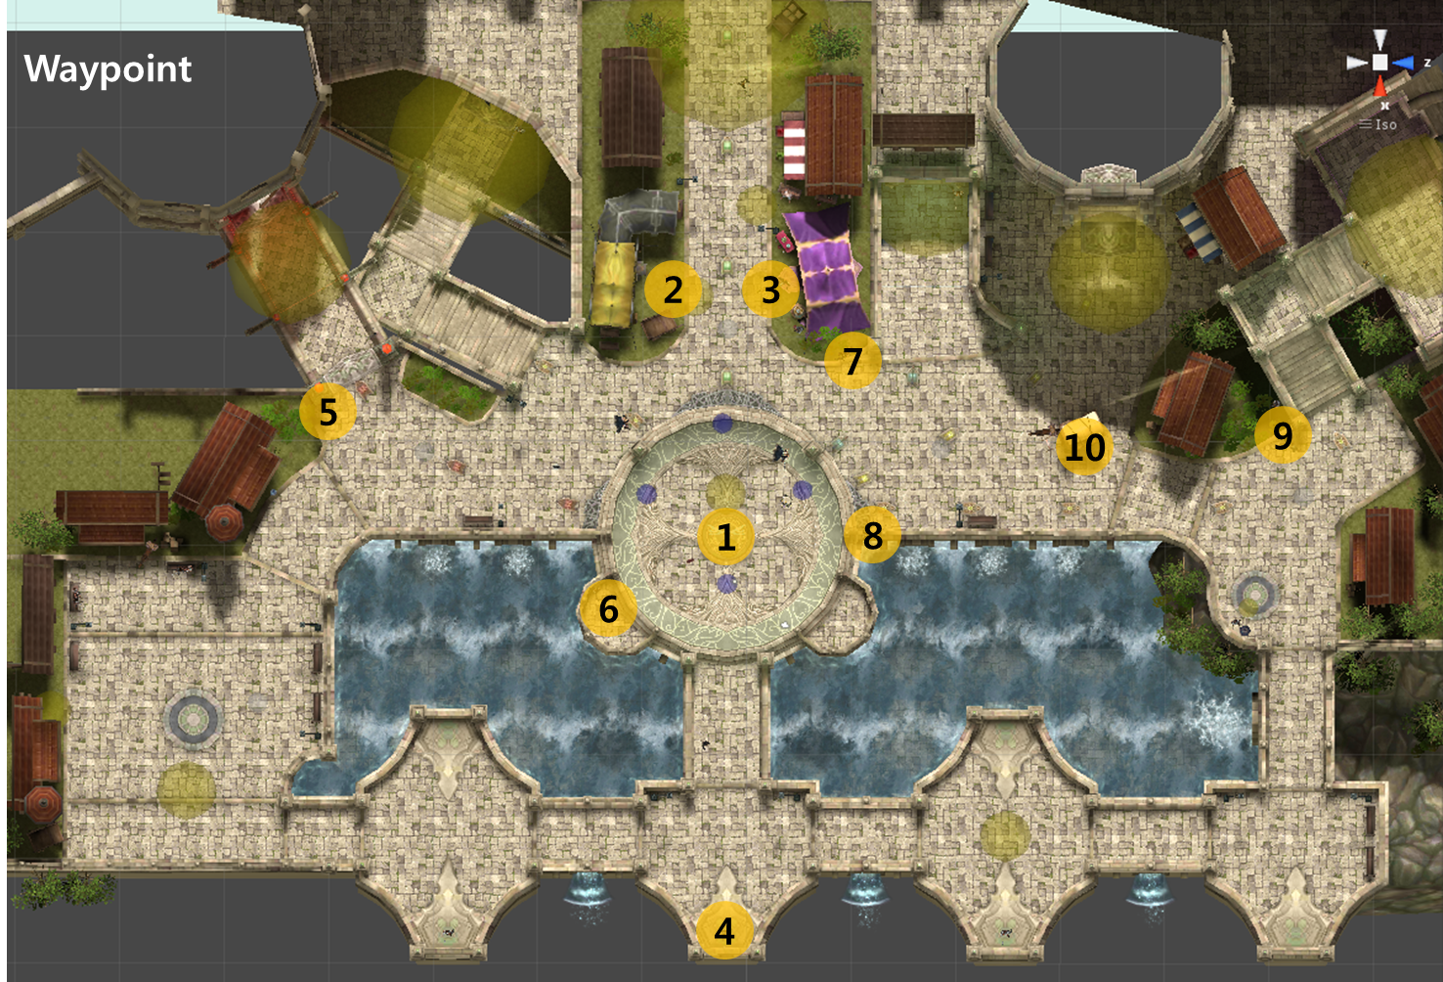

  - QuestDialogueID 필드 값으로 퀘스트 수락 및 진행, 완료 시 출력할 대화 다이얼로그 그룹 값을 설정합니다.
    - DB > QuestInfo Table > QuestDialogue > QuestDialogueGroupID 필드 값과 연동합니다.
  - StageCode 필드 값으로 퀘스트의 완료 조건으로 특정 던전을 설정합니다.
    - DB > QuestInfo Table > QuestData > QuestType 필드 값이 던전을 완료하는 것이라면, 해당 던전의 코드를 설정하여 완료 조건으로 설정합니다.
  - ConditionCount 필드 값으로 퀘스트 완료 조건의 회차 및 순번을 지정합니다. (위의 조건부 표 참고)
  - TooltipTutorialCode 필드 값으로 퀘스트 완료 조건이 툴팁 튜토리얼을 완료하는 것일 때, 해당 툴팁 튜토리얼의 코드를 완료 조건으로 설정합니다.
  - TextQuestDescCode 필드 값으로 메인 화면의 퀘스트 자동 진행 버튼에 출력될 퀘스트 설명 부분의 텍스트 코드를 설정합니다.
    - DB > TextInfo Table > TextQuestData시트를 사용하며, [74001~75000] 을 TextKey로 사용합니다.

퀘스트 다이얼로그 설정
- DB > QuestInfo Table > QuestDialogue 시트에서 퀘스트 진행 과정 중 퀘스트 시작, 진행, 완료 등의 대화에 출력될 다이얼로그를 설정합니다.
  - QuestDialogueGroupID 필드 값은 QuestInfo Table > QuestData 시트의 QuestDialogueID 필드 값과 연동되는 값 입니다.
  - GeneralTypeCode 필드 값은 퀘스트 다이얼로그의 고유 인덱스 값 입니다.
  - CharImagePosition 필드 값은 출력할 다이얼로그에서의 캐릭터 이미지 위치를 설정합니다.
CharImagePosition | 설명
-1 | 캐릭터 이미지가 다이얼로그의 왼쪽 끝에 정렬.
1 | 캐릭터 이미지가 다이얼로그의 오른쪽 끝에 정렬.

  - FaceType 필드 값으로 출력될 캐릭터 이미지의 표정을 설정합니다.
FaceType | 설명
0 | 기본 표정
1 | 화난 표정
2 | 웃는 표정

    - TutorialCharType 필드 값과 RequiredClassType 필드 값으로 캐릭터 이미지의 타입을 설정합니다.
TutorialCharType | RequiredClassType | 설명
-1 | - | 캐릭터 이미지 출력 안 함.
0 | All | 현재 유저가 플레이하는 캐릭터의 이미지.
1 ~ n | PeapleNpc | ResourceInfo에 설정된 NPC 이미지.
  - CharNameTextCode 필드 값으로 해당 다이얼로그에 말하는 대상의 이름 텍스트 코드를 설정합니다.
    - DB > TextInfo Table > TextCharacterName 시트를 사용하며, [70001~71000]을 TextKey로 사용합니다.
  - QuestDialogueTextCode 필드 값으로 해당 다이얼로그에서 출력해야 될 텍스트 코드를 설정합니다.
    - DB > TextInfo Table > TextQuestDialogue 시트를 사용하며, [75001~76000]을 TextKey로 사용합니다.

퀘스트 UI
- 퀘스트 시작 지점 이동
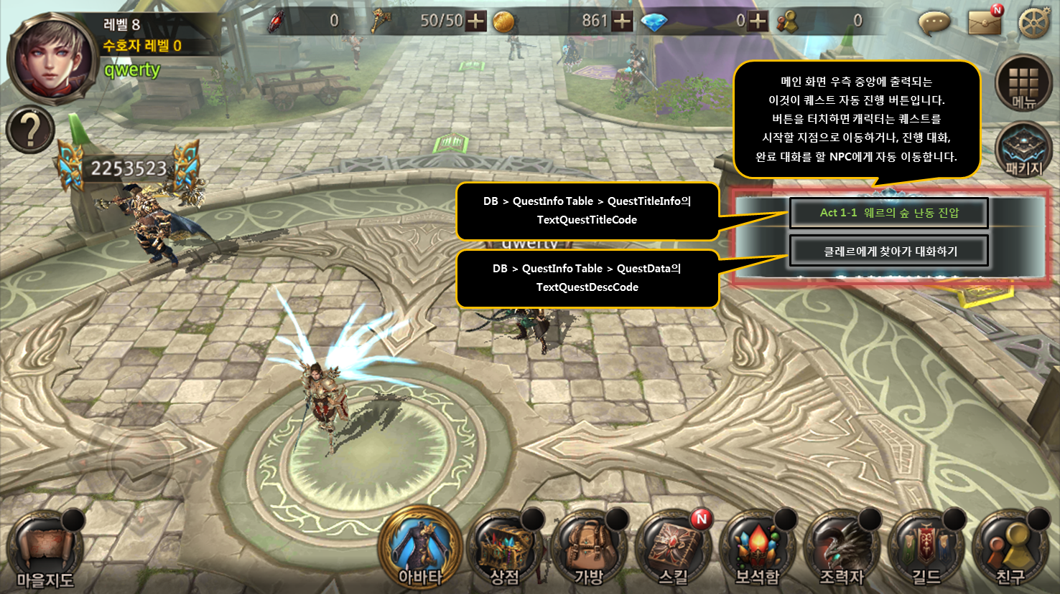

- 퀘스트 시작 대화
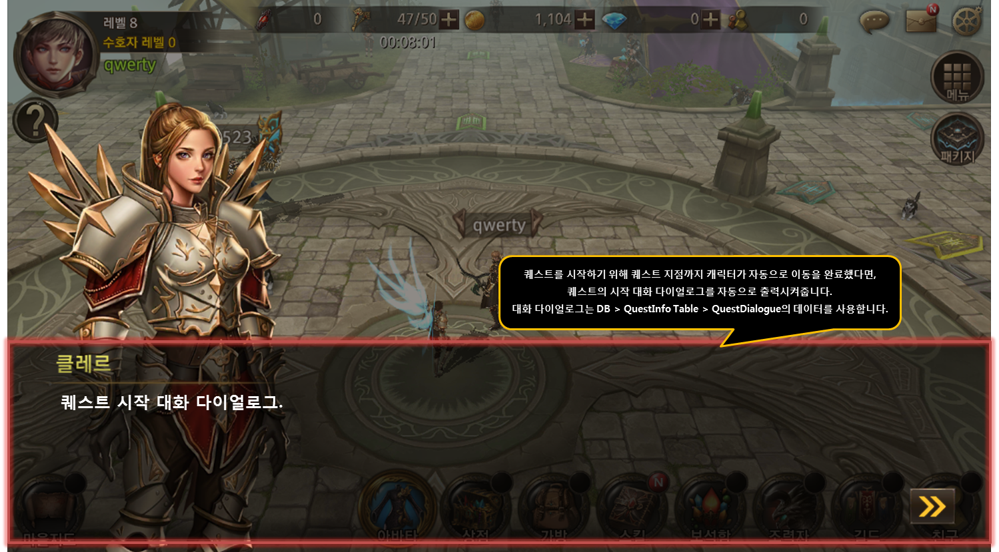

- 퀘스트 수락 팝업 UI 출력
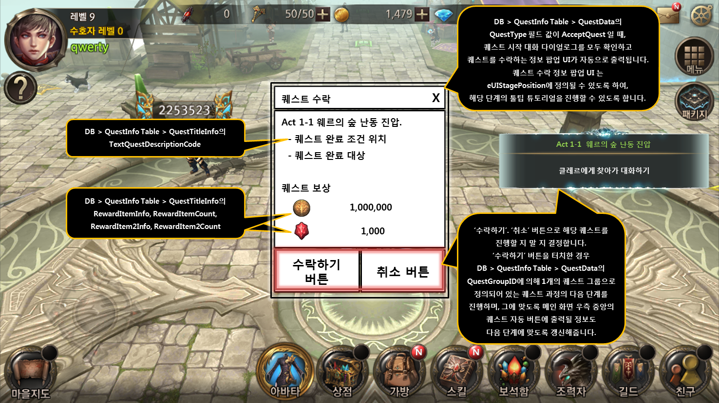

- 퀘스트 종류에 따른 진행 (대화형 퀘스트 – 대화를 위한 캐릭터 자동 이동)
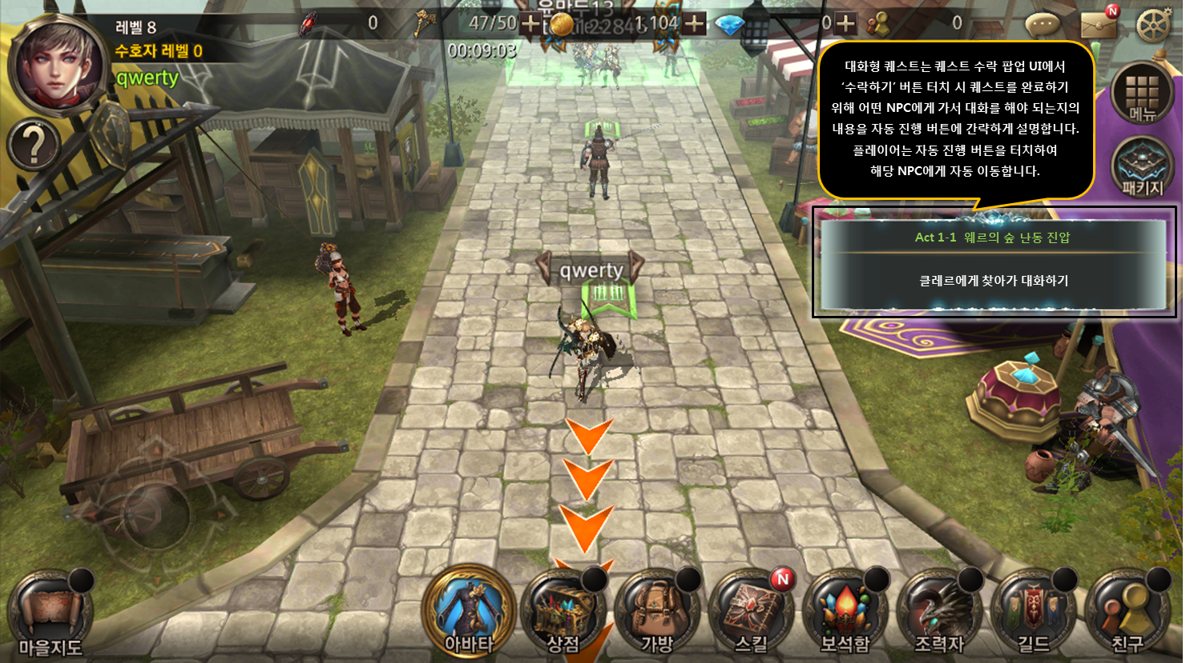

- 퀘스트 종류에 따른 진행 (대화형 퀘스트 – 대화를 위한 캐릭터 자동 이동)
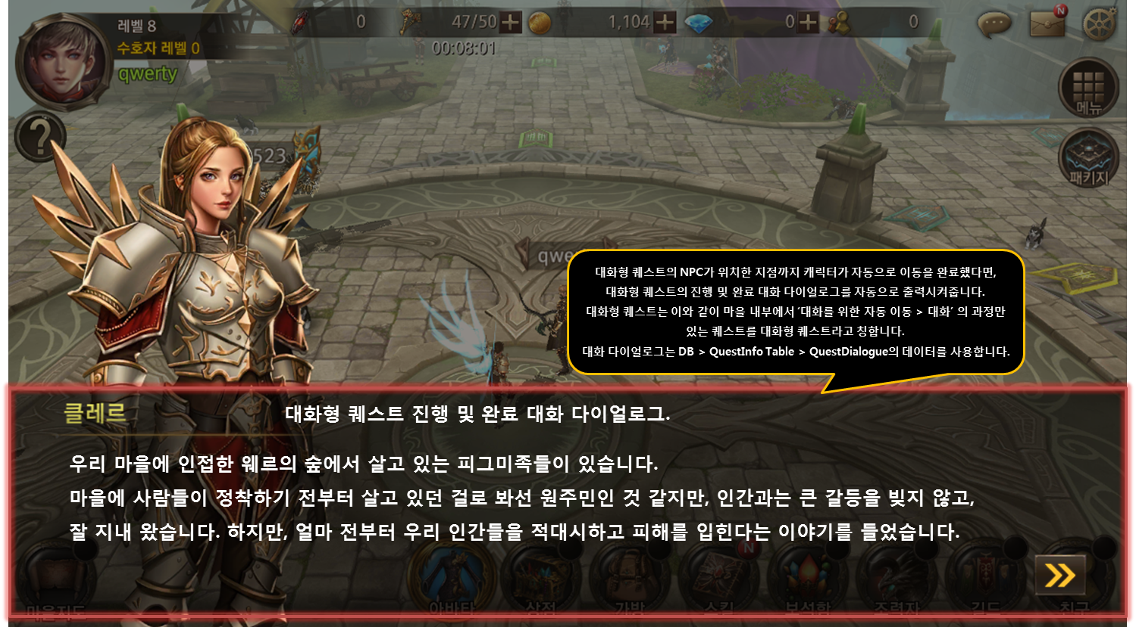

- 퀘스트 종류에 따른 진행 (조건 체크형 퀘스트 – 퀘스트 완료 조건 진행)
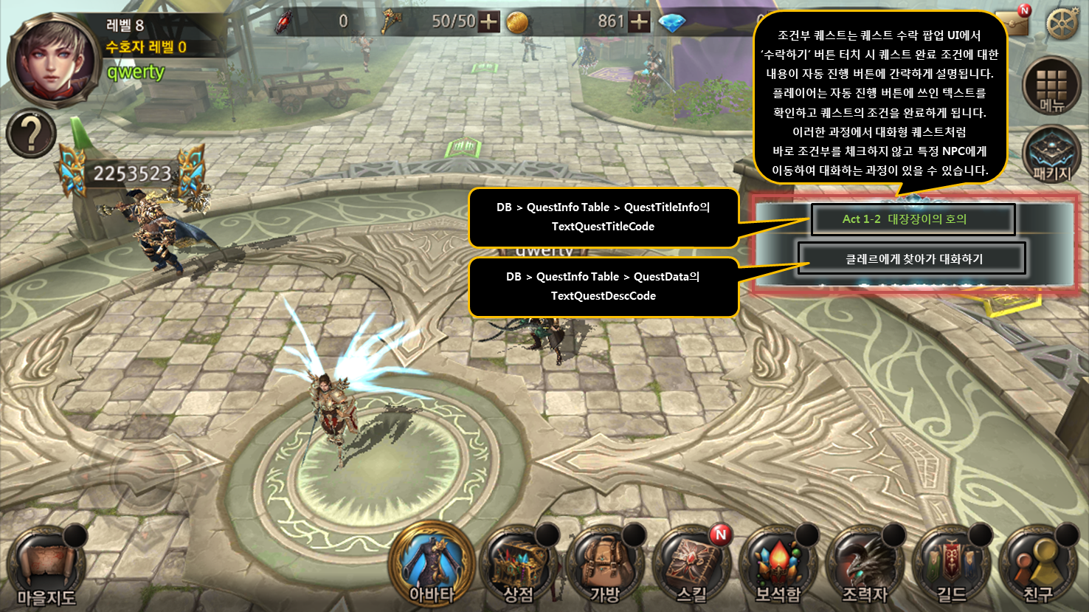

- 퀘스트 종류에 따른 진행 (조건 체크형 퀘스트 – 자동 이동)
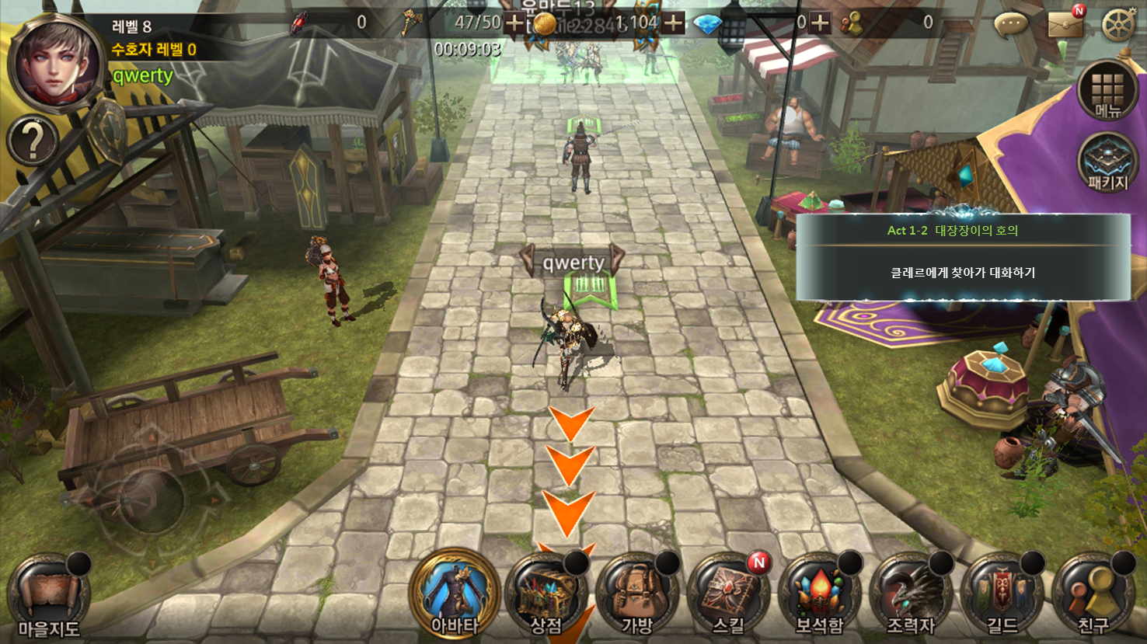

- 퀘스트 종류에 따른 진행 (조건 체크형 퀘스트 – 퀘스트 진행 대화 다이얼로그)
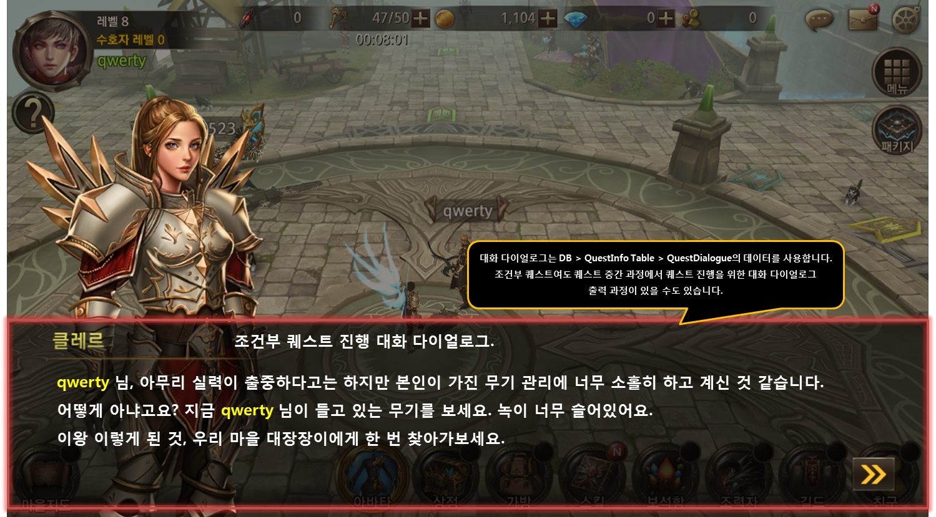

- 퀘스트 종류에 따른 진행 (조건 체크형 퀘스트 – 조건부 퀘스트 중간 과정 달성 시 자동 진행 버튼 갱신)
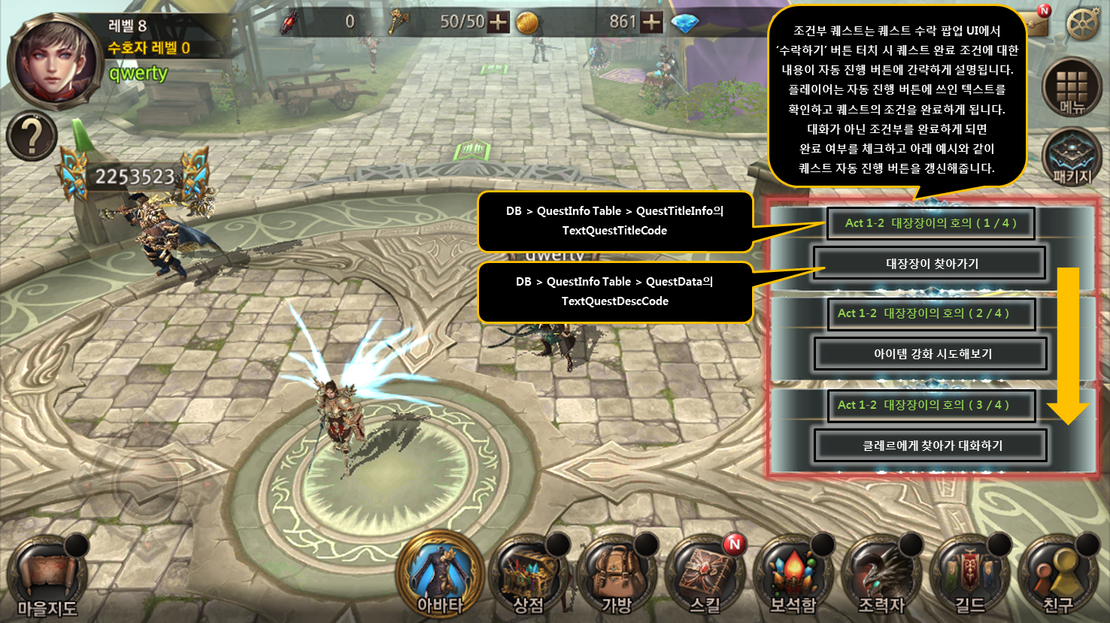

- 퀘스트 종류에 따른 진행 (조건 체크형 퀘스트 – 퀘스트 완료 대화 다이얼로그)
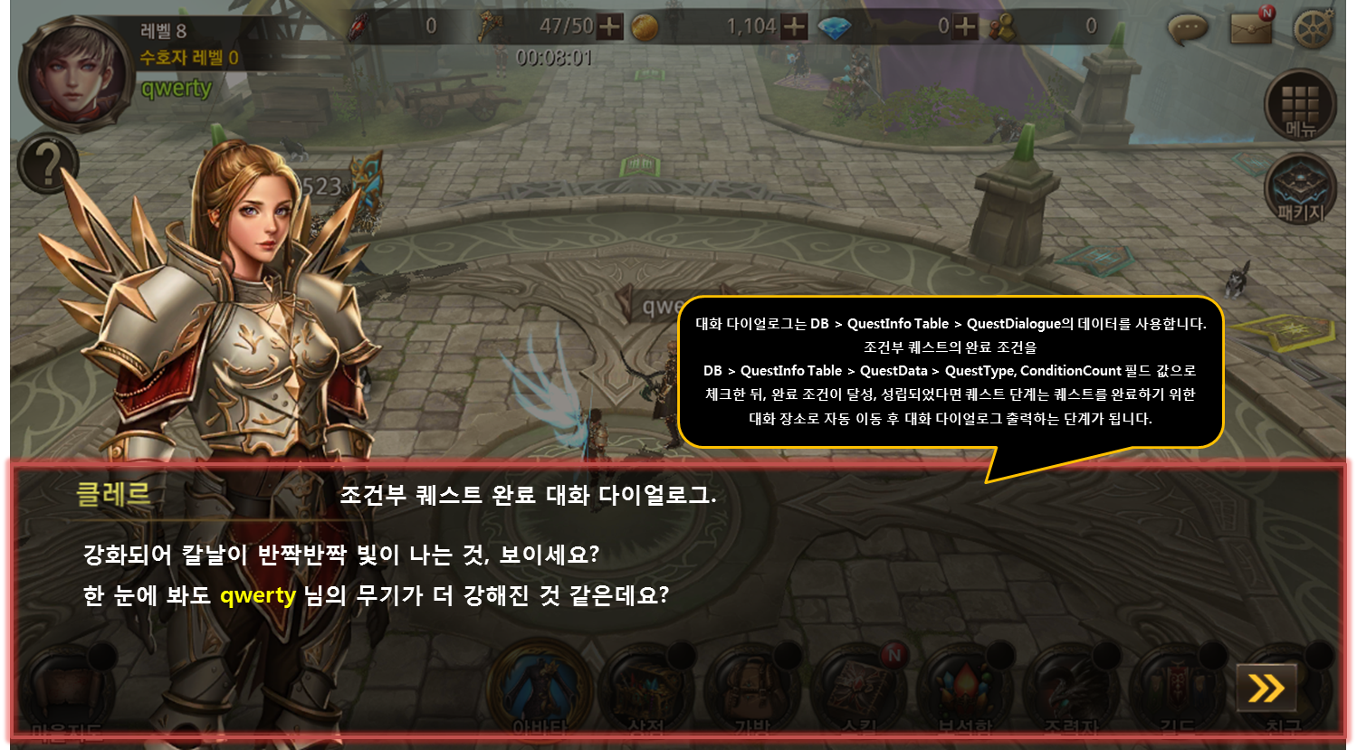

- 퀘스트 종류에 따른 진행 (툴팁 튜토리얼 퀘스트 – 완료 조건 진행)
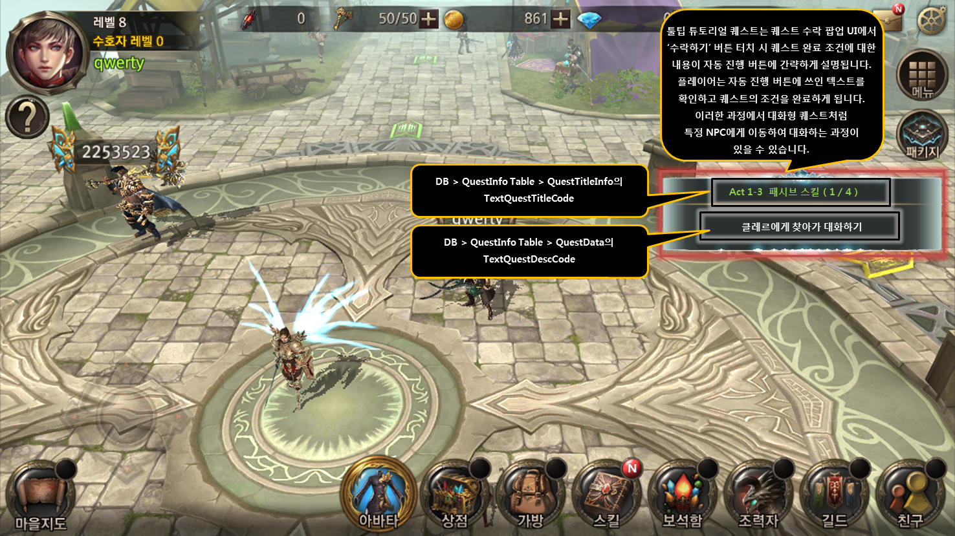

- 퀘스트 종류에 따른 진행 (툴팁 튜토리얼 퀘스트 – 자동 이동)
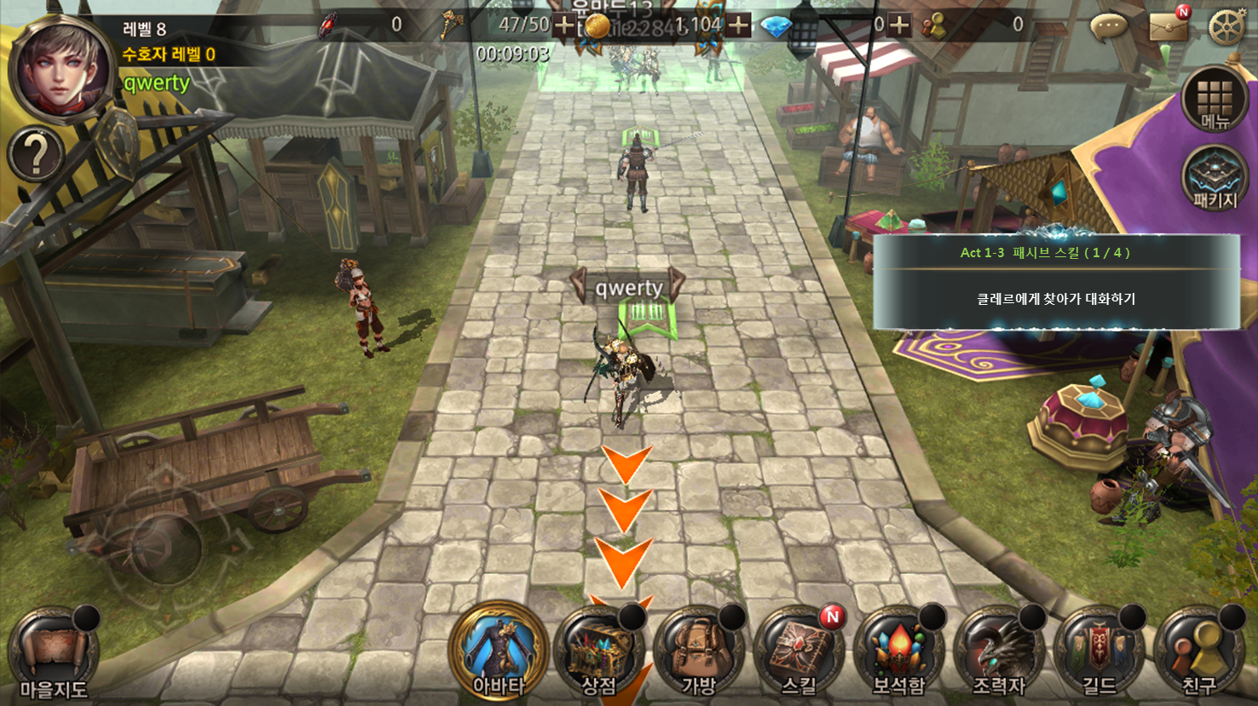

- 퀘스트 종류에 따른 진행 (툴팁 튜토리얼 퀘스트 – 퀘스트 진행 대화 다이얼로그)
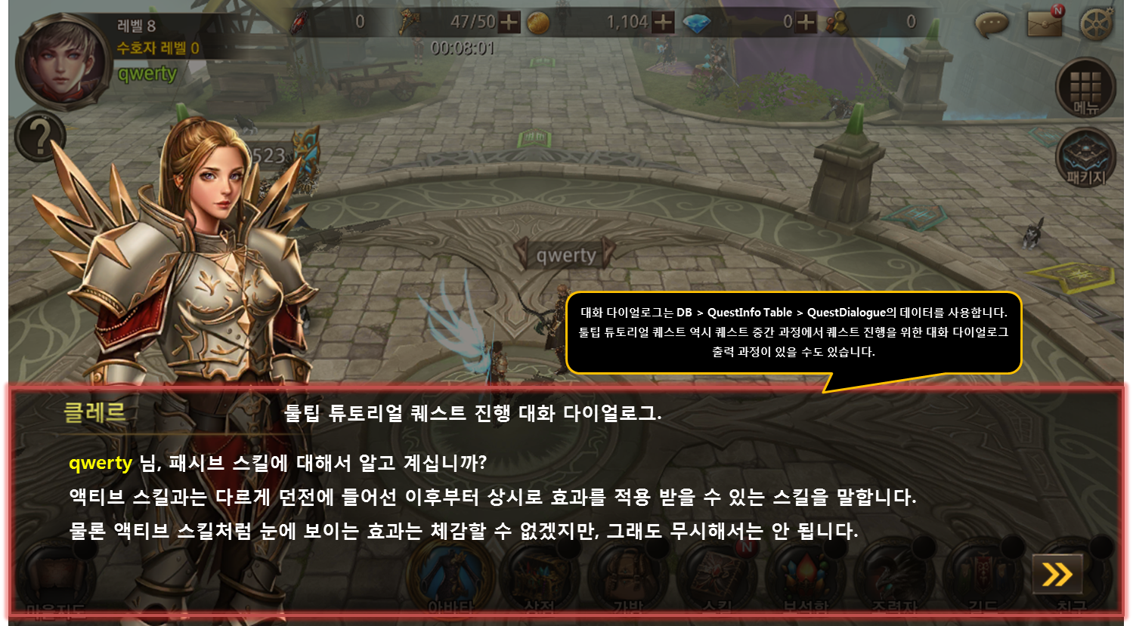

- 퀘스트 종류에 따른 진행 (툴팁 튜토리얼 퀘스트 – 퀘스트 중간 과정 달성 시 자동 진행 버튼 갱신)
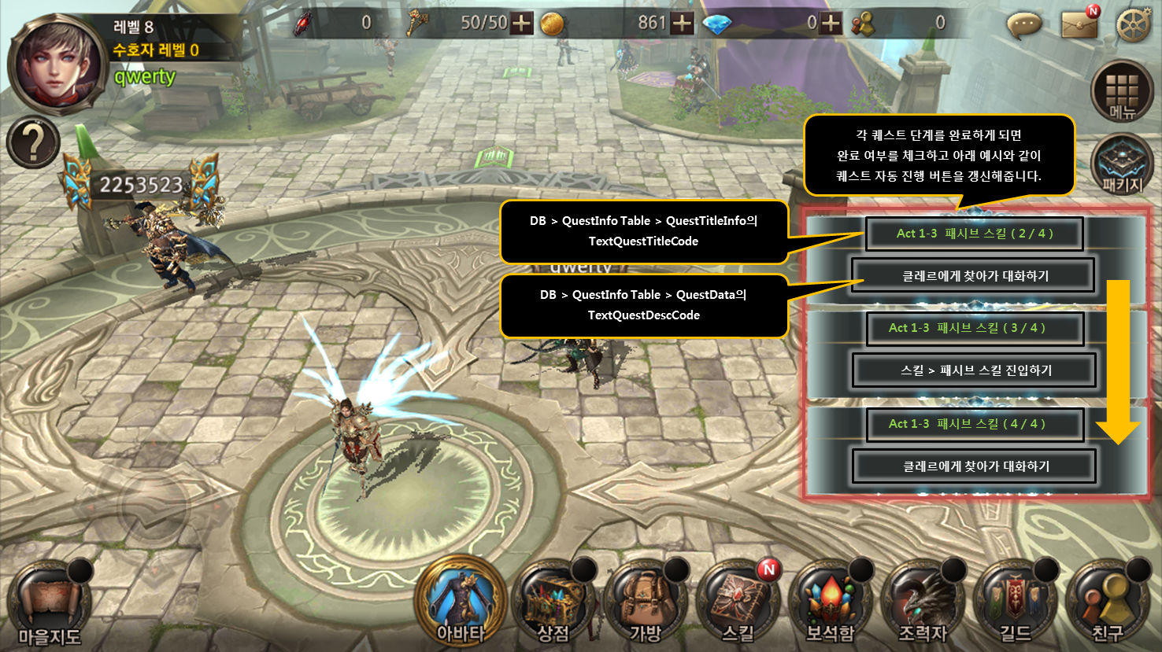

- 퀘스트 종류에 따른 진행 (툴팁 튜토리얼 퀘스트 – 퀘스트 완료 대화 다이얼로그)
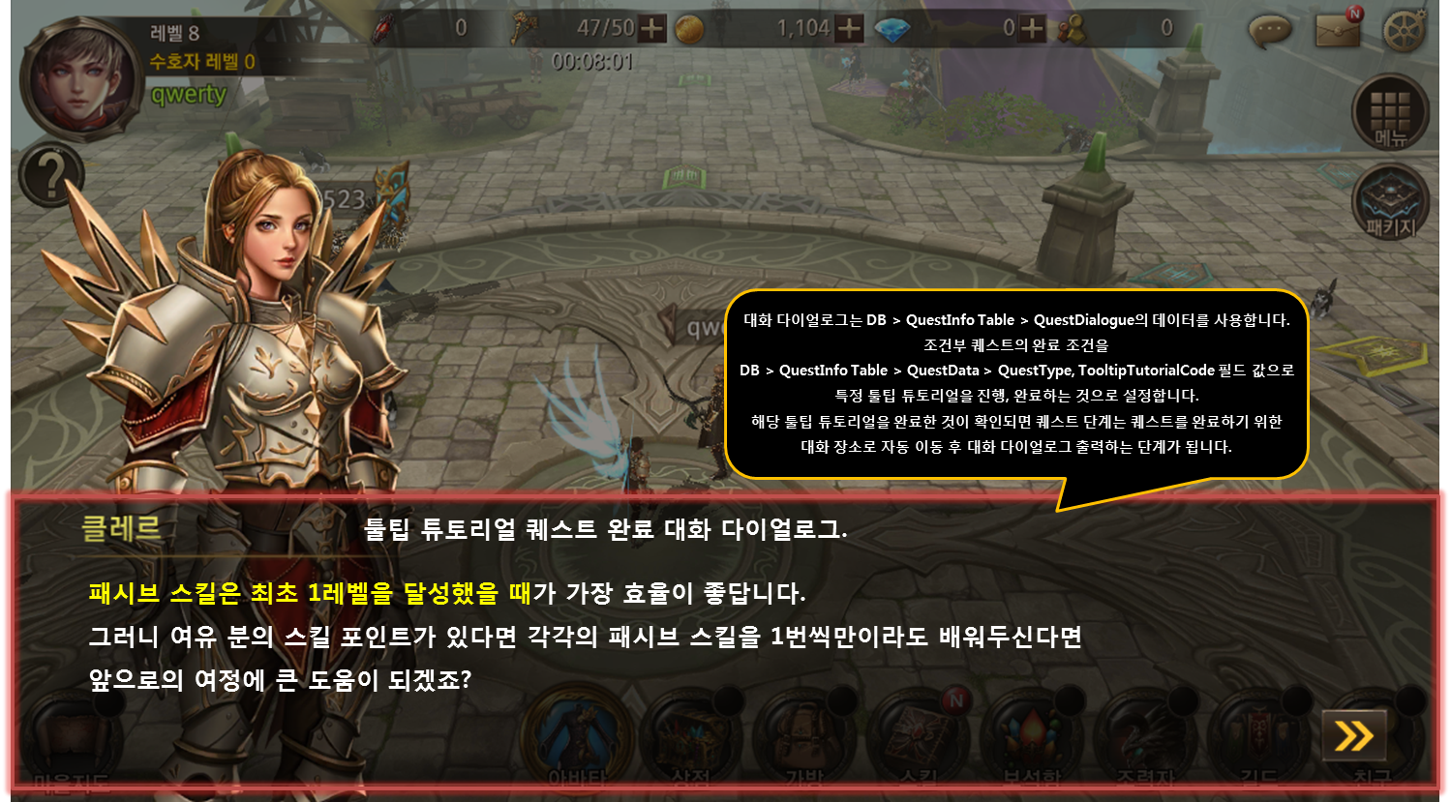

- 퀘스트 보상 팝업 UI 출력
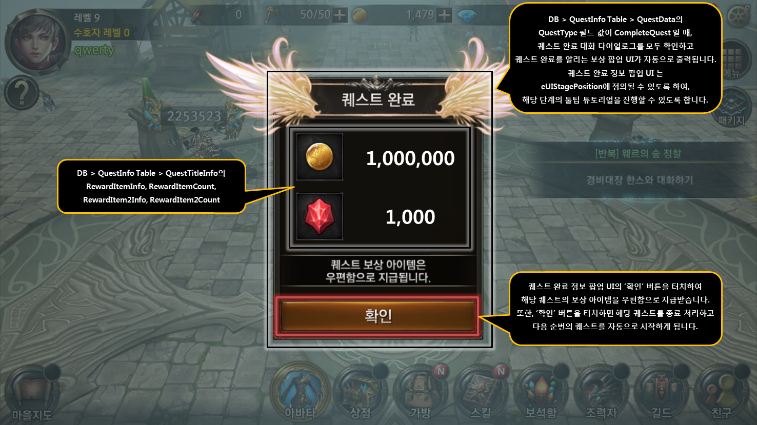

퀘스트 관련 Table

퀘스트 관련 Data Table List
Table | Sub sheet | Comment
QuestInfo | QuestTitleInfo | 퀘스트 고유 인덱스
 |  | 퀘스트 데이터 그룹 인덱스
 |  | 퀘스트 액트 넘버
 |  | 퀘스트 순번
 |  | 씬, UI 위치 상태 설정 값
 |  | 보상 아이템 1 고유 인덱스
 |  | 보상 아이템 1의 수량
 |  | 보상 아이템 2 고유 인덱스
 |  | 보상 아이템 2 수량
 |  | 퀘스트 자동 진행 버튼의 제목 텍스트 코드
 |  | 퀘스트 수락 팝업 UI의 내용 텍스트 코드
 | QuestData | 퀘스트 그룹 인덱스
 |  | 퀘스트 단계 별 고유 인덱스
 |  | 퀘스트 상태 타입
 |  | 캐릭터 이동 지점
 |  | 퀘스트 다이얼로그 그룹 인덱스
 |  | 퀘스트 완료 던전 코드
 |  | 퀘스트 조건부 체크
 |  | 툴팁 튜토리얼 코드
 |  | 퀘스트 자동 진행 버튼의 내용 텍스트 코드
 | QuestDialogue | 퀘스트 다이얼로그 그룹 인덱스
 |  | 다이얼로그 개별 고유 인덱스
 |  | 다이얼로그에 출력할 캐릭터 이미지 위치 값
 |  | 얼굴 타입(표정)
 |  | 캐릭터 타입 및 클래스 타입
 |  | 다이얼로그에 출력될 캐릭터 이름 텍스트 코드
 |  | 다이얼로그에 출력될 대화 내용 텍스트 코드

QuestTitleInfo Access Code 정리

AccessCode | Comments
GeneralTypeCode | 퀘스트 고유 인덱스
QuestDataGroupID | 퀘스트 데이터 그룹 인덱스  QuestInfo Table > QuestData Sheet > QuestGroupID 값과 연동
ActNumber | 퀘스트의 액트 넘버 설정 [ 1 ~ 8 ]
StageNumber | 퀘스트의 순번 설정 [ 1 ~ 10 ]
eUIStatePosition | 씬, UI 위치 상태 설정 값
RewardItemInfo | 보상 아이템 1 고유 인덱스 [ 공용 아이템 코드만 사용 ]
RewardItemCount | 보상 아이템 1의 수량
RewardItem2Info | 보상 아이템 2 고유 인덱스 [ 공용 아이템 코드만 사용 ]
RewardItem2Count | 보상 아이템 2 수량
TextQuestTitleCode | 퀘스트 자동 진행 버튼의 제목 텍스트 코드
TextQuestDescriptionCode | 퀘스트 수락 팝업 UI의 내용 텍스트 코드
QuestLevel | 퀘스트 시작 레벨 조건 [현재 사용 안 함]
QuestLevelCondition | 퀘스트 레벨 구간 설정 값 [현재 사용 안 함]

QuestData Access Code 정리

AccessCode | Comments
QuestGroupID | 퀘스트 그룹 인덱스  QuestInfo Table > QuestTitleInfo Sheet > QuestDataGroupID 값과 연동
GeneralTypeCode | 퀘스트 단계 별 고유 인덱스
QuestType | 퀘스트 상태 설정 [enum 열거형, 3.2 퀘스트 데이터 설정 참조]
TownPosition | 캐릭터 이동 지점 설정 [3.2 퀘스트 데이터 설정 참조]
QuestDialogueID | 퀘스트 다이얼로그 그룹 인덱스
StageCode | 퀘스트 완료 던전 코드
ConditionCount | 퀘스트 조건부 체크 [3.2 퀘스트 데이터 설정 참조]
TooltipTutorialCode | 툴팁 튜토리얼 코드
TextQuestDescCode | 퀘스트 자동 진행 버튼의 내용 텍스트 코드
ActCondition | 일반 던전 액트 넘버 설정 [현재 사용 안 함]
StageCondition | 일반 던전 스테이지 넘버 설정 [현재 사용 안 함]
CompleteIndex | 완료 저정 시점 설정 [현재 사용 안 함]

QuestDialogue Access Code 정리

AccessCode | Comments
QuestDialogueGroupID | 퀘스트 다이얼로그 그룹 인덱스  QuestInfo Table > QuestData Sheet > QuestDialogueID 값과 연동
GeneralTypeCode | 다이얼로그 개별 고유 인덱스
CharImagePosition | 다이얼로그에 출력할 캐릭터 이미지 위치 값 [ -1 : 왼쪽 정렬 / 1 : 오른쪽 정렬 ]
FaceType | 얼굴 타입(표정) [ 0 : 기본 얼굴 / 1 : 화난 얼굴 / 2 : 웃는 얼굴 ]
TutorialCharType | 캐릭터 타입 [ -1 : 없음 / 0 : 유저가 플레이 중인 캐릭터 / 1 ~ n : 각 NPC 순서 설정 ]
RequiredClassType | 클래스 타입  [ Berserker, DemonHunter, Archon, Knight : 각 클래스 이미지 ]  [ PeapleNpc : TutorialCharType 필드 값에 설정된 1 ~ n NPC 이미지 사용 ]
CharNameTextCode | 다이얼로그에 출력될 캐릭터 이름 텍스트 코드
QuestDialogueTextCode | 다이얼로그에 출력될 대화 내용 텍스트 코드

